Op de zondag van het Carnavalsweekend, 19 februari vanaf 14.00 uur, wordt door Carnavalsvereiging d' Oelewappers weer de kindermiddag georganiseerd.
Je hoeft hiervoor geen lid te zijn van onze Carnavalsvereniging .
Voor de jeugd tot 12 jaar is er een kleurwedstrijd, met leuke prijzen.
Je mag kiezen of je met verf, stift of kleurpotlood iets moois gaat maken. Wij zorgen ervoor dat alles wat je hiervoor nodig hebt aanwezig is.
Jullie kleurplaten worden door een jury beoordeeld, de jury is o.a. niemand minder dan kinderboeken-illustrator Loek Koopmans uit Zwolle die vele kinderboeken wereldwijd heeft uitgegeven.
Voor de jeugd en jong volwassenen schrijven wij hierbij een gedichtenwedstrijd uit met als thema "Gezondheid".
Jullie gedichten worden door een jury beoordeeld, de jury is onze nieuwe Zwolse Stadsdichter Bauke Vermaas.
Op deze middag zitten we lekker binnen bij de kachel en voor een hapje en een drankje wordt gezorgd.
Wij zien jullie graag;
Wat; Kindermiddag C.V. d'Oelewappers
Kleur- en Gedichtenwedstrijd.
Wanneer; Zondag 19 februari
Hoelaat; vanaf 14.00 uur
Waar; Hessel's Café aan de Jufferenwal.

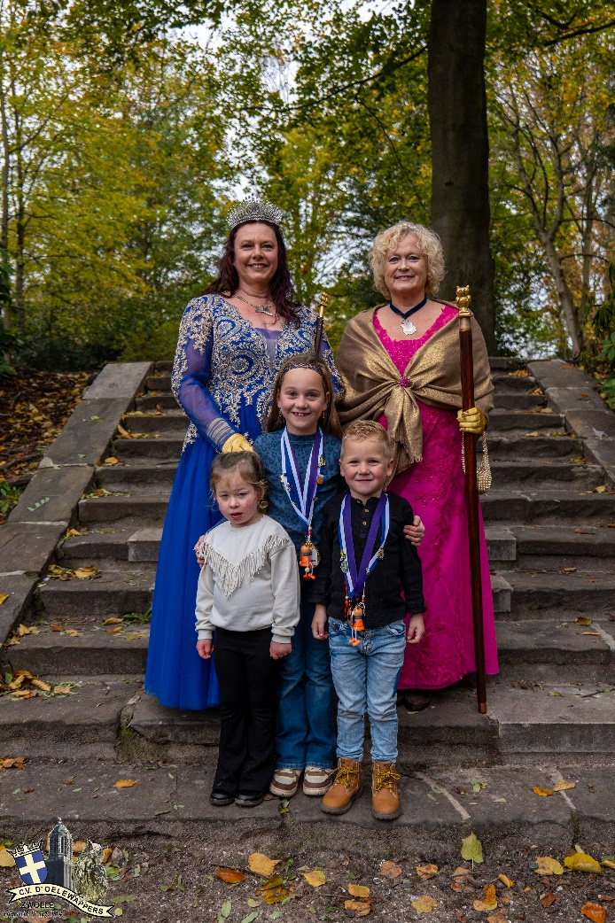
Op onze website; www.oelewappers.eu, vindt je nadere informatie.

